|  |
| --- |
| Laboratorios de computación salas A y B |

|  |  |  |
| --- | --- | --- |
| Profesor: | Manuel López Michelone | |
| Asignatura: | Fundamentos de programación | |
| Grupo: |  | |
| No de Práctica(s): | 1  na Dulce Monica | |
| Integrante(s): | Diego Ramírez Ramírez | |
|  |  | |
|  |  | |
| Semestre: | 2017-2 | |
| Fecha de entrega: |  | |
| Observaciones: |  | |
|  |  | |
| CALIFICACIÓN: | |  |
|  |

Práctica 1

En la página HitHub llené mis datos para crear una nueva cuenta.

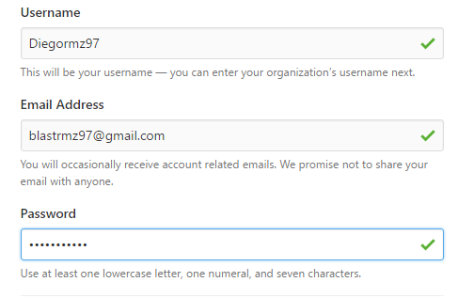

Usé la opción de servicio gratuito

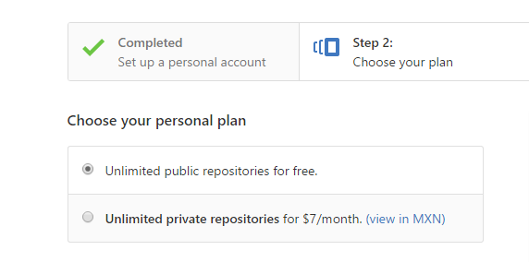

Después de verificar mi cuenta de correo electrónico, empecé un nuevo proyecto.

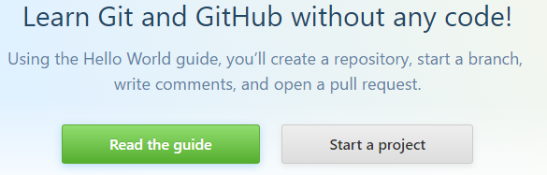

Nombre al nuevo proyecto como práctica 1.

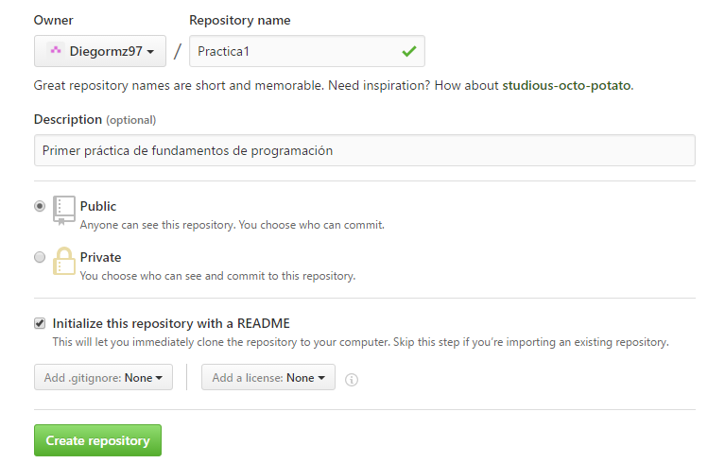

Hice la primera modificación en la cual agregué mi nombre.

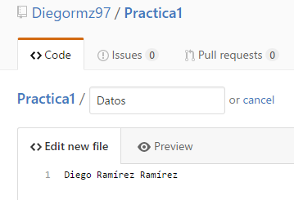

En la segunda modificación agregué dos imágenes, una del escudo de la UNAM y otra del escudo de la FI

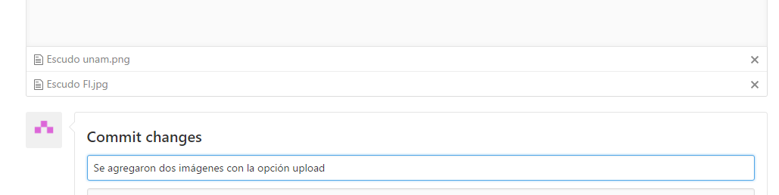

En la modificación de “Datos” agregué mi número de cuenta y correo electrónico.

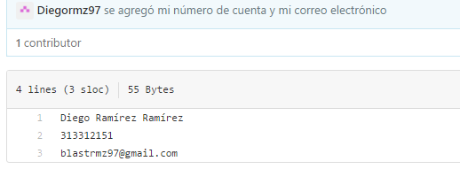

El estado final del proyecto quedo así.

